Plan de travail du lundi 25 mai

Français

*Lis les phrases ci-dessous, puis réponds aux questions qui se trouvent à la suite dans ton cahier rose :*

Lecture : informations implicites

Compétence : Savoir retrouver l’action.

1 - Manon referme le rideau derrière elle. Avant de régler la bonne température, elle vérifie qu’elle pourra bien attraper le savon. Elle ne traîne pas, son frère attend déjà derrière la porte. Que va faire Manon ?

2 - Pauline en rêvait depuis longtemps. En cachette, elle s’est enfermée dans la salle de bain. Devant le miroir, elle fouille dans la trousse de toilette de sa grande sœur. Elle a déjà sorti le tube rouge, le pinceau noir pour les yeux. Reste à trouver la poudre pour les joues. Que fait Pauline ?

3 - Maman a demandé de ne pas la déranger. Elle est très occupée et déjà en retard. La pâte est prête, le four presque à la bonne température. Il ne lui reste plus qu’à beurrer le moule et sortir les bougies. Que fait maman ?

4 - Les remontées mécaniques commencent leur ballet dès 9 heures du matin. Laurent descend à vive allure en passant sur les bosses. Dès la fermeture de la station, la dameuse prépare les pistes pour le lendemain. Quel sport pratique Laurent ?

5 - Il ajuste parfaitement son grand sac à dos, vérifie que ses chaussures à crampons sont bien attachées. Il prend dans une main son piolet, dans l’autre la corde et les mousquetons, regarde le sommet avec appréhension. Que va-t-il faire ?

6 - Le président monte lentement à la tribune, vérifie que le micro fonctionne. Il consulte rapidement une dernière fois ses notes et jette un coup d’œil aux personnes assises devant lui. Que va-t-il faire ?

Orthographe :

Apprends à écrire correctement les mots suivants, puis demande à un adulte de te les dicter. Fais la dictée dans le cahier rose :

Liste 6

vif – regard – odeur – chapeau – idée – vase – tenue – coupable – fruit – pluie – dent – contenu – signe – moteur – lettre

Après la dictée, se corriger au stylo vert et recopier ensuite les mots erronés 5 fois.

Lis plusieurs fois la leçon page 122 sur les accords dans le groupe nominal (en bas, cadre jaune)

Puis fais l’exercice 1 page 121 (il faut bien regarder la fin des mots pour qu’ils s’accordent) puis l’exercice 2 page 121.

Maths

10 mn de calcul mental:

<https://calculatice.ac-lille.fr/serveur/main.php>

Nombres et calculs  Relis la leçon page 26 pour bien te souvenir de la différence entre « le chiffre des » et le « nombre de »

(Dans 250, le chiffre des dizaines est le 5, et le nombre de dizaines est 25).Puis faire l’exercice 8 page 27.

Réviser les tables de multiplication, si tu veux tu peux t’entraîner à réviser sur :

<https://www.logicieleducatif.fr/math/calcul/tablesmultiplication.php> Puis fais l’exercice 10 page 47.

Anglais :

Voici les objets de la classe en anglais et les couleurs (que vous connaissez déjà). Pour l’accent, tu peux te faire aider d’un adulte, ou aller sur le site « google traduction », et écouter :

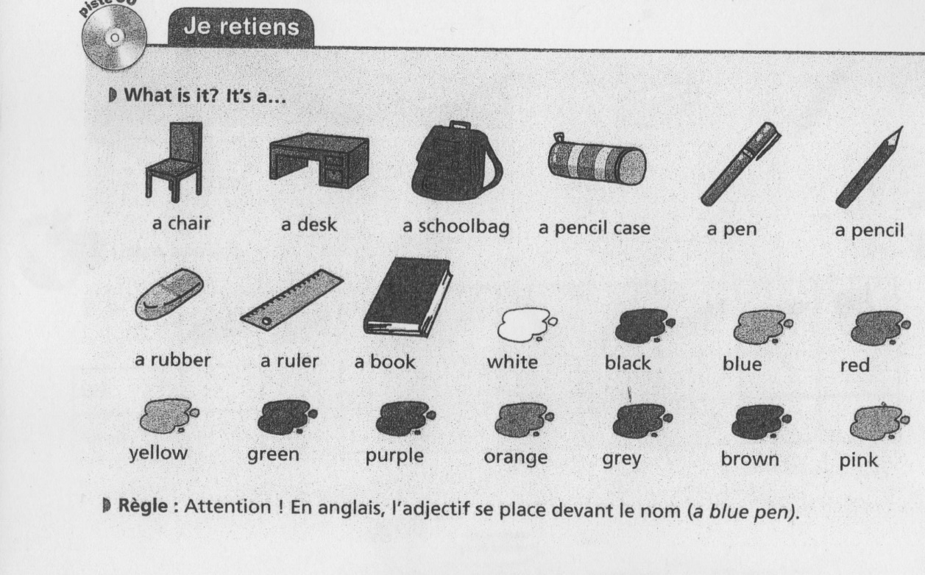

Voici les exercices à faire, pour le premier il faut colorier de la bonne couleur, pour le deuxième, il faut relier au bon objet, et après tu le colories de la couleur indiquée :

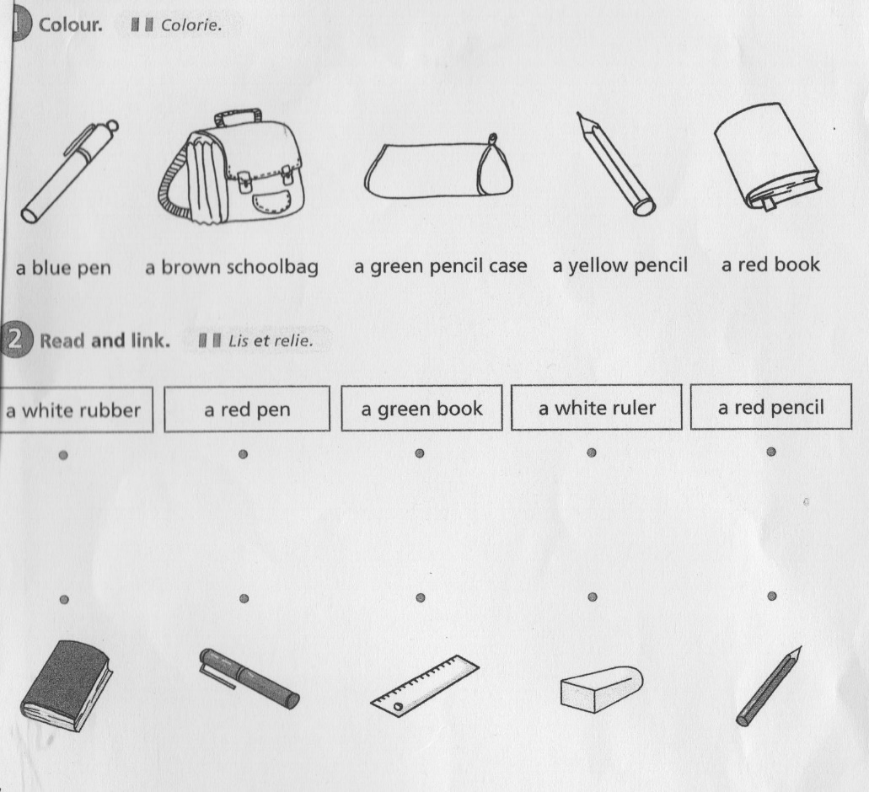

Poésie : Tu peux commencer à l’apprendre en entier pour lundi prochain.

Je remets le texte ici :

**La pomme et l’escargot**

Il y avait une pomme  
A la cime d’un pommier;  
Un grand coup de vent d’automne  
La fit tomber sur le pré !

Pomme, pomme,  
T’es-tu fait mal ?  
J’ai le menton en marmelade  
Le nez fendu  
Et l’œil poché !

Elle tomba, quel dommage,  
Sur un petit escargot  
Qui s’en allait au village  
Sa demeure sur le dos

Ah ! Stupide créature  
Gémit l’animal cornu  
T’as défoncé ma toiture  
Et me voici faible et nu.

Dans la pomme à demi blette  
L’escargot, comme un gros ver  
Rongea, creusa sa chambrette  
Afin d’y passer l’hiver.

Ah ! mange-moi, dit la pomme,  
puisque c’est là mon destin;  
par testament je te nomme  
héritier de mes pépins.

Tu les mettras dans la terre  
Vers le mois de février,  
Il en sortira, j’espère,  
De jolis petits pommiers.

Charles VILDRAC

(Tu peux retrouver cette poésie sur le lien suivant : <https://www.youtube.com/watch?v=QtpyOTJTd6s> )